Муниципальное бюджетное дошкольное образовательное учреждение
«Детский сад № 70 «Дюймовочка»
оздоровительной, компенсирующей и общеразвивающей направленности»

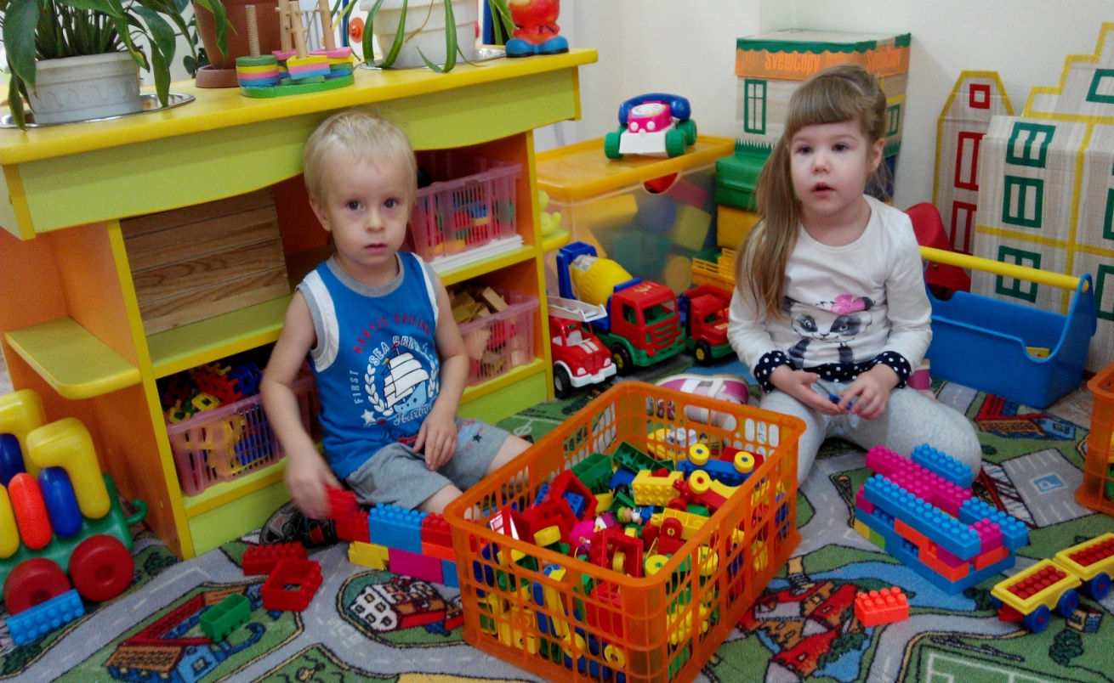

Бондарева О.Ю.

2015-2016г.
«Чем больше мастерства в детской руке, тем умнее ребенок»
В.А. Сухомлинский

Содержание инновационного проекта
Проблема, на решение которой направлен проект
На современном этапе развития технологий стали наиболее востребованы такие профессии как инженеры, конструкторы, архитекторы, проектировщики. Это наводит на мысль в необходимости уже в дошкольном детстве формировать у детей конструктивно-технические способности. Для формирования конструктивно-технических способностей важно развивать образное мышление, пространственное воображение, умение анализировать, представлять предмет в целом и его части по плану, чертежу, схеме. Эффективным инструментом в работе в этом направлении является использование детского технического конструирования. Высокими образовательными возможностями обладает Лего – технология. Принцип Лего – технологии интеграция игры со всеми видами образовательной деятельности, что позволяет использовать ее в различных игровых зонах. Игры Лего выступают способом исследования и ориентации ребенка в реальном мире. Простота и универсальность использования конструкторов Лего способствуют не только совершенствовать мелкую моторику и координацию движений, они создают условия развития воображения ребёнка. Кроме этого развивают умения: сравнивать, обобщать, следовать образцу, анализировать, классифицировать, работать в команде, помогать друг другу. Развивают внимание, наблюдательность, память, пространственное воображение, целенаправленность собственных действий.
Игры с Лего способствуют формированию положительной мотивации к обучению, активной включенности ребенка в процесс игры, создают основу формированию учебных навыков. Рецепт успеха определен простотой в эксплуатации и неограниченностью возможностей конструкторов Лего. Собрал одну игрушку – надоела, включи фантазию и собери новую, используя только свой собственный ум и изобретательность! Исходя из этого развитие Лего- игры было организованно через практико-ориентированный проект: "Волшебная страна ЛЕГО" . Технология методов проекта позволяет интегрировать и систематизировать Лего-игры в образовательную деятельность. План реализации проекта включил работу по трём направлениям: работа с детьми, работа с родителями, преобразование предметной среды.
В чем конкретно состоит актуальность проблемы:
Актуальность введения ЛЕГО-конструирования в образовательный процесс обусловлена требованиями ФГОС. По своей сути, ЛЕГО-конструирование относится к инновационным технологиям. Возможность использования ЛЕГО-конструктора в проектно-тематической деятельности открывает для педагога широкий спектр возможностей для развития творческих способностей. Учитывая возрастные психологические особенности дошкольников, координация проектов должна быть гибкой, т.е. воспитатель ненавязчиво направляет работу детей, организуя отдельные этапы проекта. Так как ведущим видом деятельности дошкольника является игра, с ЛЕГО играя, дети учатся, малыши начинают с конструирования простых фигур, ребенок совершенствует свои навыки, видя свои успехи, становятся более уверенным в себе и переходит к более сложному этапу. Идет пошаговое обучение – от простого к сложному. При реализации проектов, происходит влияние и на содержание игровой деятельности – игры становятся более разнообразными, сложно структурированными, а сами дети становятся интересны друг другу. Проектная деятельность с Лего-конструированием формирует у детей целостное представление о мире технике, устройстве конструкций, механизмов, машин, различных построек, их места в окружающем мире, а так же творческие способности детей.
Проектная деятельность в ЛЕГО-конструировании позволяет решить следующие задачи:
- стимулировать интерес и любознательность;
- развивать интерес к решению проблемных ситуаций;
- умение исследовать проблему;
- анализировать имеющиеся ресурсы;
- выдвигать идеи, планировать решения и реализовывать их;
- расширять активный словарный запас, новыми техническими терминами;
- развивать пространственное и техническое мышление;
- развивать навыки межличностного общения и коллективного творчества;
- развивать потребность экспериментировать в процессе проектирования, используя приобретенные ранее знания;
- использовать новые информационные технологии в совместной и самостоятельной деятельности;
- развивать навыки межличностного общения и коллективного творчества; развивать умения и навыки;
- развивать мелкую моторику;
- соизмерять ширину, длину, высоту предмета;
- решать конструктивные задачи на глаз;
- развивать логическое, пространственное мышление;
- определять, различать и называть детали конструктора;
- конструировать: по условиям, по образцу, по чертежу, по схеме и самостоятельно строить схему;
- использовать трёхмерные модели реального мира;
- ориентироваться в своей системе знаний, отличать новое от уже известного.
1. На подготовительном этапе дети совместно с педагогами:
- Рассматривали фото, рисунки космических аппаратов (ракет, спутников);
- Велись беседы о космосе, первых космических путешественниках, первом космонавте Ю.Гагарине;
- Совместно с родителями, педагогами была организована выставка «Наш Космос»;
- Была организованна сюжетно-ролевая игра «Космонавты».
2. Основной этап:
- Дети совместно с воспитателями сооружали космические аппараты.
- Преобразовали развивающую среду.
- Заключительный этап: обыгрывание космических аппаратов.
Использование ЛЕГО-конструкторов в проектной деятельности повышает мотивацию ребенка к обучению, т.к. при этом требуются знания из всех образовательных областей. В марте в нашей группе был реализован мини-проект «Улицы нашего города» , в апреле мини-проект с использованием ЛЕГО-КОНСТРУКТОРА «Космические аппараты» приуроченный ко Дню Космонавтики.
